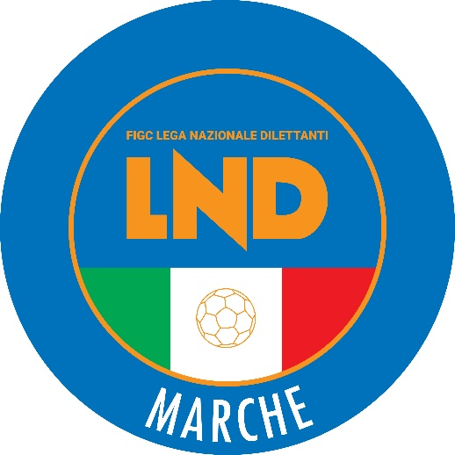 | Federazione Italiana Giuoco Calcio  Lega Nazionale Dilettanti  COMITATO REGIONALE MARCHE  Via Schiavoni, snc - 60131 ANCONA  CENTRALINO: 071 285601 - FAX: 071 28560403  sito internet: marche.lnd.it  e-mail: crlnd.marche01@figc.it  pec: marche@pec.figcmarche.it
Stagione Sportiva 2022/2023

Comunicato Ufficiale N° 76 del 7 novembre 2022

CORTE SPORTIVA D’APPELLO TERRITORIALE

La Corte sportiva d’appello territoriale presso il Comitato Regionale Marche, composta da

Avv. Piero Paciaroni - Presidente

Dott. Giovanni Spanti – Vicepresidente

Dott. Lorenzo Casagrande Albano - Componente Segretario f.f.

Avv. Francesco Scaloni – Componente

Dott.ssa Valentina Pupo – Componente

Dott. Cristian Urbinati – Rappresentante AIA

nella riunione del 7 novembre 2022, ha pronunciato:

Dispositivo n. 15/CSAT 2022/2023
Reclamo n. 16/CSAT 2022/2023

a seguito del reclamo n. 16 promosso dalla C.U.S. ANCONA A.S.D. in data 25/10/2022 avverso le sanzioni sportive della perdita della gara 6-0 ,delll’ammenda di € 100,00, della squalifica per 1 giornata al calciatore TRUJILLO HAUMAN JIMMY e della inibizione fino al 31/10/2022 al dirigente MOLINARI NICOLETTI FABIO applicata dal Giudice sportivo territoriale del Comitato Regionale Marche C5 con delibera pubblicata sul Com. Uff. n. 35 del 24/10/2022

DISPOSITIVO

P.Q.M.
la Corte sportiva d’appello territoriale, definitivamente pronunciando, accoglie il reclamo e, per l’effetto, annulla l’intera delibera.

Dispone restituirsi il relativo contributo e manda alla Segreteria del Comitato Regionale Marche per gli adempimenti conseguenti.

Così deciso in Ancona, nella sede della FIGC - LND - Comitato Regionale Marche, in data 7 novembre 2022.

Il Relatore Il Presidente F.to in originale F.to in originale
Valentina Pupo Piero Paciaroni

Depositato in Ancona in data 7 novembre 2022

Il Segretario f.f.
F.to in originale
Lorenzo Casagrande Albano

Dispositivo n. 16/CSAT 2021/2022
Reclamo n. 17/CSAT 2021/2022

a seguito del reclamo n. 17 promosso dalla U.S.D. OSIMANA in data 27 ottobre 2022 avverso la sanzione sportiva della squalifica per 3(tre) giornate al calciatore CRISTIAN CALVIGIONI applicata dal Giudice sportivo territoriale del Comitato Regionale Marche con delibera pubblicata sul Com. Uff. n. 65 del 26/10/2022

DISPOSITIVO
P.Q.M.
la Corte sportiva d’appello territoriale, definitivamente pronunciando, accoglie il reclamo e, per l’effetto, riduce la squalifica al calciatore CHRISTIAN CALVIGIONI a 2(due) giornate.

Dispone restituirsi il relativo contributo e manda alla Segreteria del Comitato Regionale Marche per gli adempimenti conseguenti.

Così deciso in Ancona, nella sede della FIGC - LND - Comitato Regionale Marche, in data 7 novembre 2022.

Il Relatore e Presidente
F.to in originale
Piero Paciaroni

Depositato in Ancona in data 7 novembre 2022

Il Segretario f.f.
F.to in originale
Lorenzo Casagrande Albano

Dispositivo n. 17/CSAT 2022/2023
Reclamo n. 18/CSAT 2022/2023

a seguito del reclamo n. 18 promosso dalla U.S. APPIGNANESE in data 27 ottobre 2022 avverso la sanzione sportiva della inibizione fino al 23/11/2022 al dirigente GAGLIARDINI MAURIZIO applicata dal Giudice sportivo territoriale del Comitato regionale Marche con delibera pubblicata sul Com. Uff. n. 65 del 26/10/2022

DISPOSITIVO

P.Q.M.
la Corte sportiva d’appello territoriale, definitivamente pronunciando, dichiara inammissibile il reclamo in base all’art. 137 C.g.s.

Dispone addebitarsi il relativo contributo e manda alla Segreteria del Comitato Regionale Marche per gli adempimenti conseguenti.

Così deciso in Ancona, nella sede della FIGC - LND - Comitato Regionale Marche, in data 7 novembre 2022.

Il Relatore Il Presidente F.to in originale F.to in originale
Giovanni Spanti Piero Paciaroni

Depositato in Ancona in data 7 novembre 2022

Il Segretario f.f.
F.to in originale
Lorenzo Casagrande Albano

Pubblicato in Ancona ed affisso all’albo del C.R. M. il 07/11/2022

Il Segretario  (Angelo Castellana) | Il Presidente  (Ivo Panichi)

